**GUÍA DE USO**

**Programa de Beneficios**

**Vive Entel**



**LOGIN**

***Datos de accesos:***

**url**: http://www.viveentel.com/login

**usuario**: admin

**password**: admin

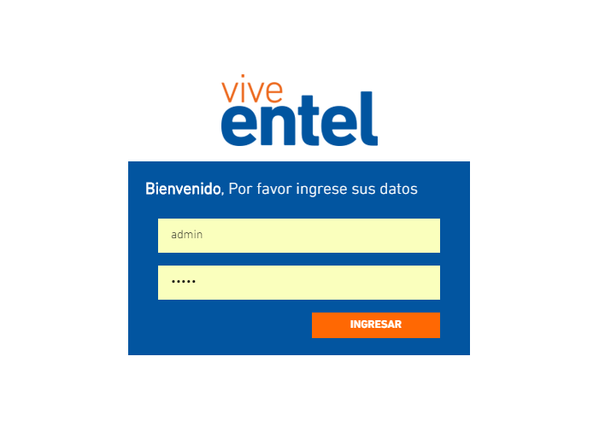

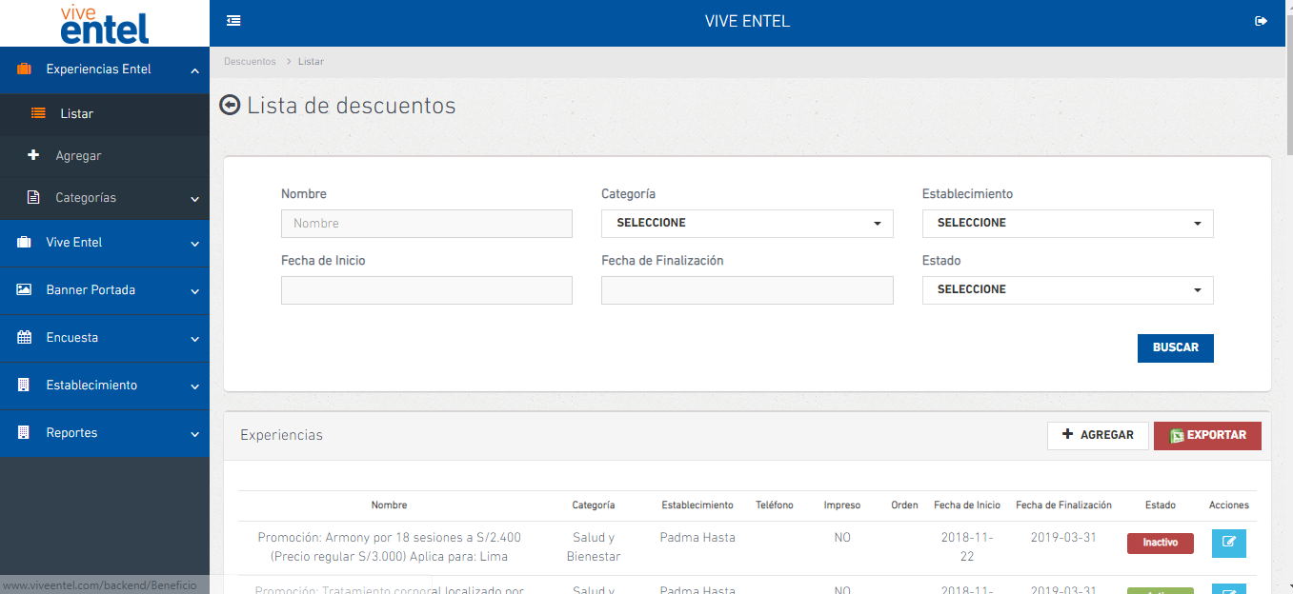

**DESCUENTOS**

***Listado de Descuentos***

En esta pantalla el usuario puede hace la búsqueda/filtro de los descuentos que desea gestionar.

El uso de las opciones de filtro se acumula. Es decir, si selecciono una categoría e ingreso un nombre. El sistema buscará los descuentos con el nombre ingresado que correspondan a la categoría seleccionada.

En la parte inferior se mostrará el resultado de nuestra búsqueda o listado inicial de descuentos. En donde cada descuento tiene una opción para editar los datos.

Asimismo, se cuenta con un botón que nos permitirá agregar un nuevo descuento o exportar el listado a una hoja de Excel.



***Agregar un Descuento***

Ingresar desde el botón ubicado en el listado de descuentos.

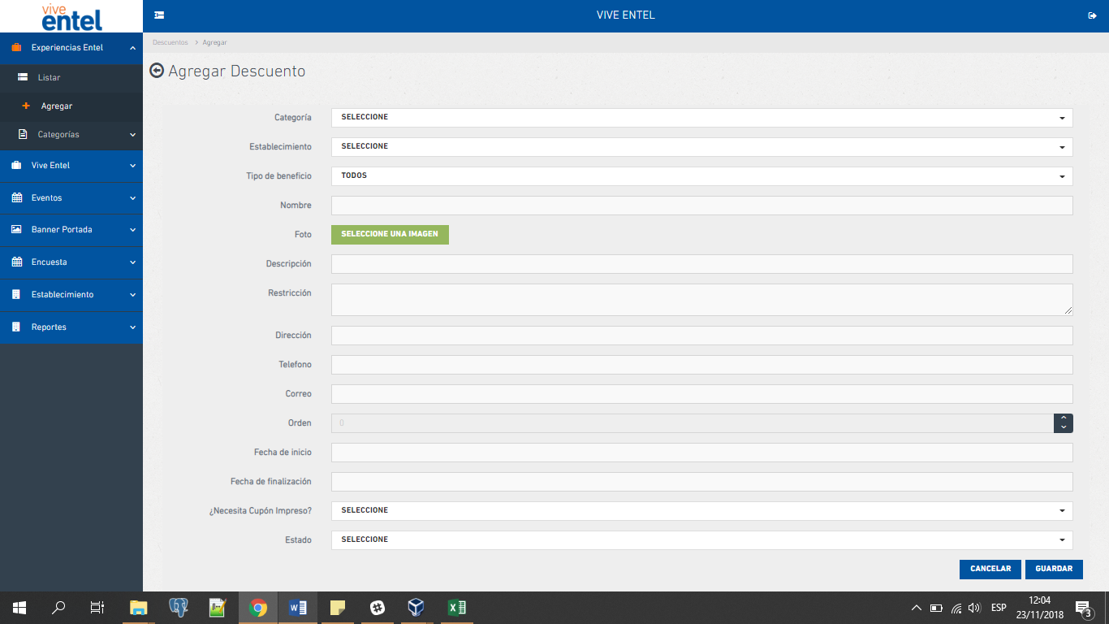Luego agregar la información solicitada:

* De no existir la categoría, debe de ingresar, previamente, al menú Experiencias Entel / Categorías / Agregar.
* De no existir el establecimiento, se debe de ingresar, previamente, al menú Establecimientos / Categorías / Agregar.
* La foto a cargar debe tener una medida de 700x394 píxeles. Esta puede ser png, jpg o gif.
* En el campo restricción se puede agregar las líneas que sean necesarias.
* En el campo dirección se puede agregar más de una “dirección” con el separados | (barra).
* Tener en cuenta que, al colocar la fecha de inicio y fecha de fin, este será el periodo en que se podrá visualizar el beneficio.
* **BENEFICIOS**
* ***Listado de Beneficios***
* Ingresar al listado de vive Entel en el menú Vive Entel / Listar.
* En esta pantalla el usuario puede hace la búsqueda/filtro de los beneficios que desea gestionar.
* El uso de las opciones de filtro se acumula. Es decir, si selecciono una categoría e ingreso un nombre. El sistema buscará los beneficios con el nombre ingresado que correspondan a la categoría seleccionada.
* En la parte inferior se mostrará el resultado de nuestra búsqueda o listado inicial de beneficios. En donde cada beneficio tiene una opción para editar los datos.
* Asimismo, se cuenta con un botón que nos permitirá agregar un nuevo beneficio.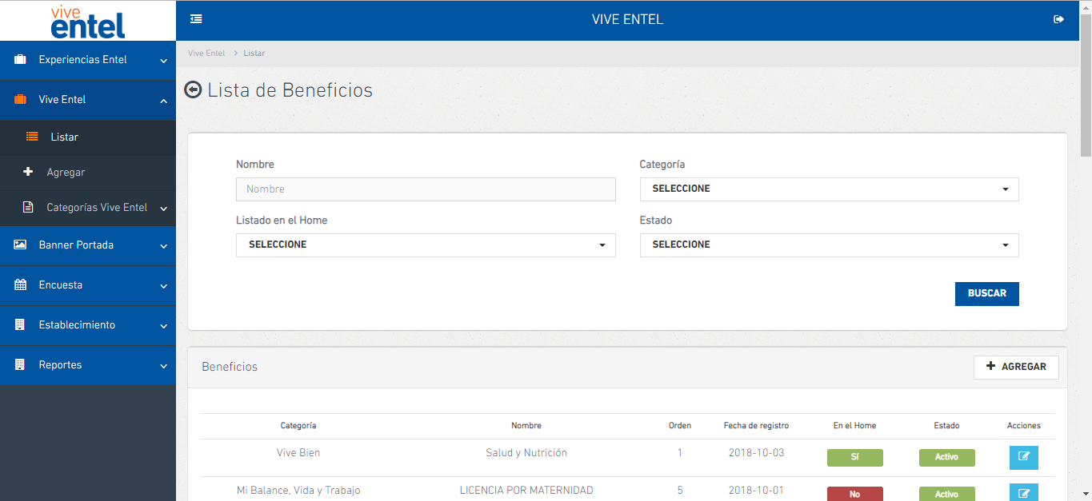

***Agregar un Beneficio***

Ingresar desde el botón ubicado en el listado de beneficios.

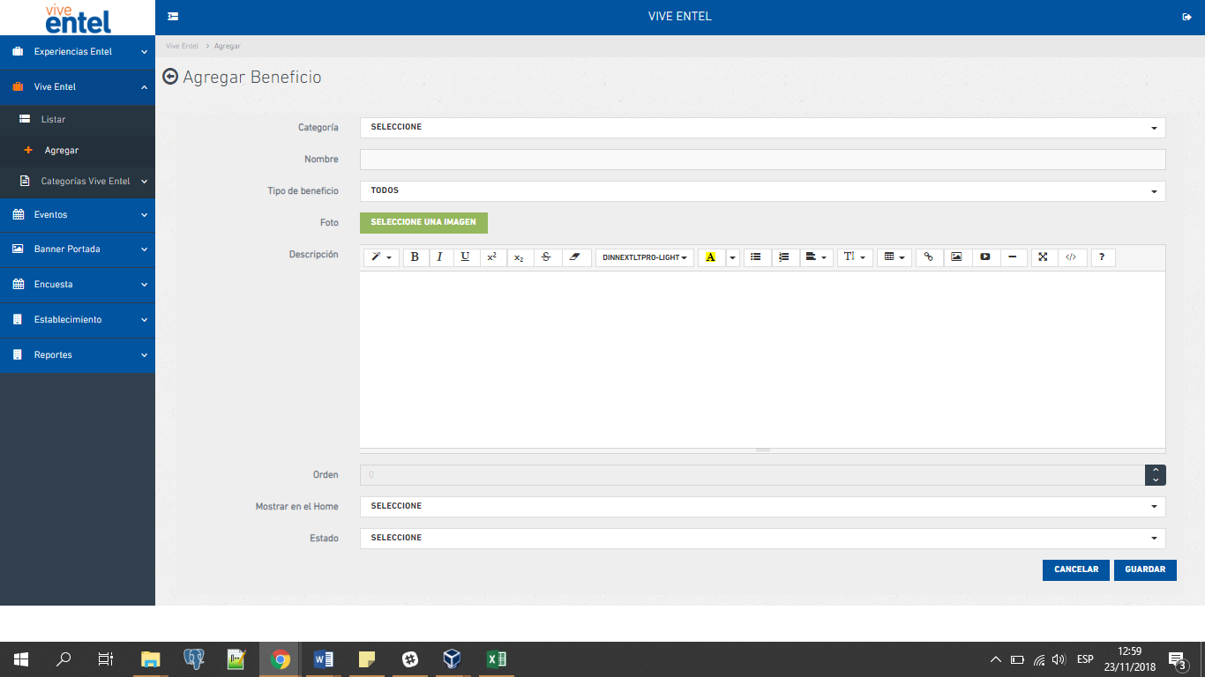Luego agregar la información solicitada:

* De no existir la categoría, debe de ingresar, previamente, al menú Vive Entel / Categorías Vive Entel / Agregar.
* Se debe de seleccionar una imagen que mida 700x400 píxeles. Podría ser una imagen más alta, si así lo desea, pero el ancho es la medida en la que se visualizará en la web, por lo tanto, se debe de tener en cuenta.

**BANNER DE PORTADA**

***Agregar banner:***

Para ingresar se debe de seleccionar del menú principal la opción Banner Portada / Agregar.

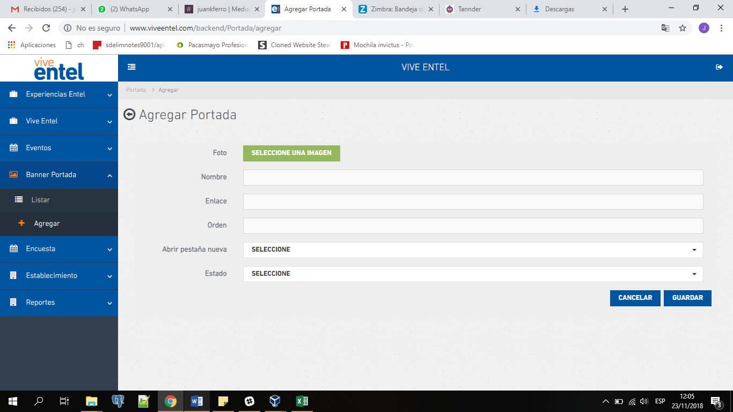Se debe de ingresar la siguiente información.

* Se debe de seleccionar una imagen que mida 1200x460 píxeles. Podría ser una imagen más alta, si así lo desea, pero el ancho es la medida en la que se visualizará en la web, por lo tanto se debe de tener en cuenta.
* El nombre a ingresar es para identificarlo en el listado de banners que la empresa ha subido.
* Un banner puede tener un enlace interno o externo, de no tenerlo dejarlo en blanco
* Se puede especificar si el banner a cargar y que tiene un enlace, se puede abrir en otra pestaña (para externos). De seleccionar No o no seleccionarlo, el enlace abrirá en la misma pestaña que la web. (para enlaces internos).

**ENCUESTAS**

***Agregar Encuesta:***

La estructura de las encuestas es la siguiente:

* Nombre de la encuesta
  + Pregunta 1
    - Respuesta 1
    - Respuesta 2
    - Respuesta 3
    - …
  + Pregunta 2
    - Respuesta 1
    - Respuesta 2
    - Respuesta 3
    - …
  + …

***Crear Encuesta:***

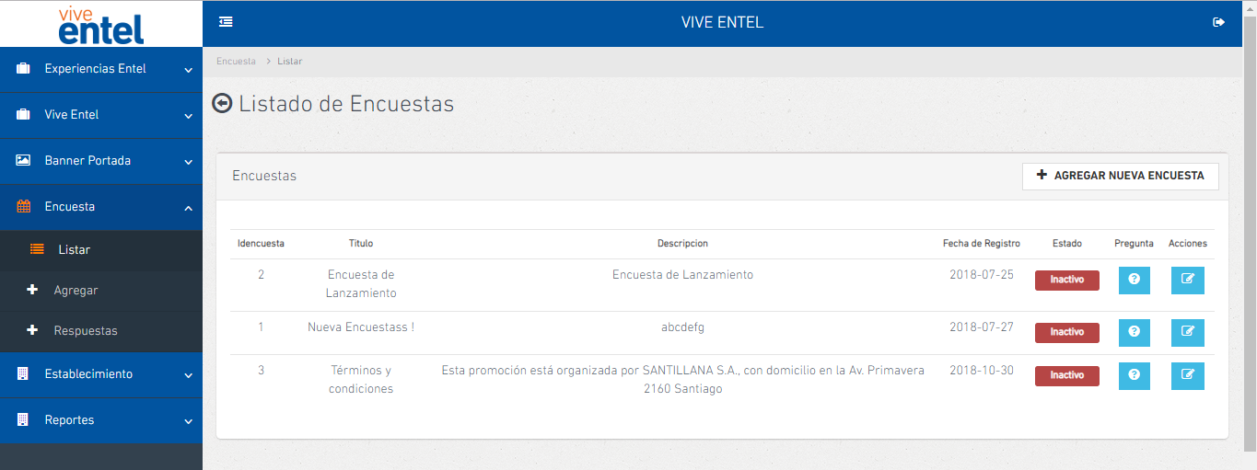Ingresar al listado de encuestas en el menú Encuesta / Listar. Luego seleccionar el botón Agregar Nueva Encuesta

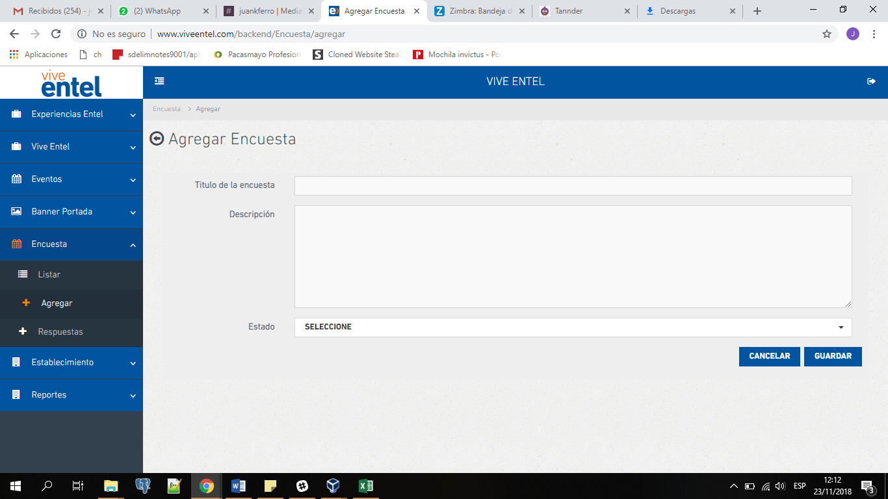

***Agregar preguntas***

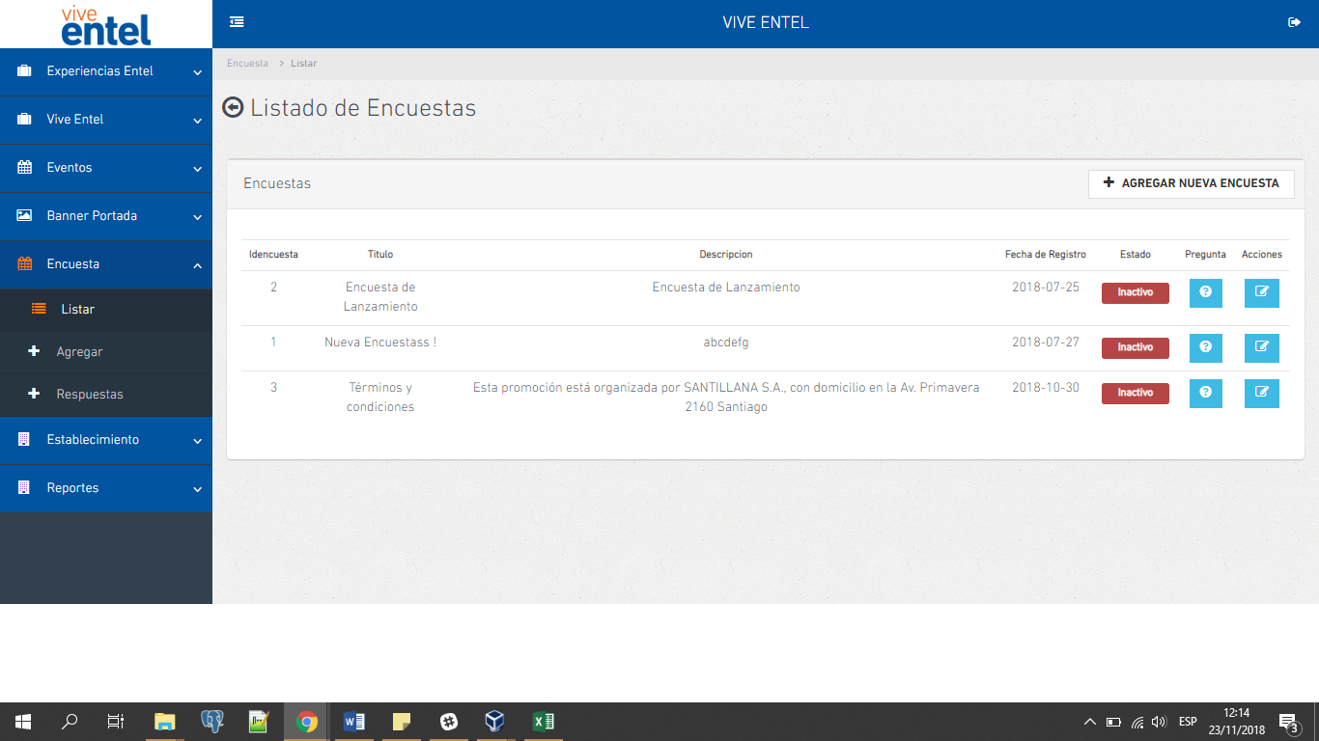Ir al listado de encuestas creadas y seleccionar el botón pregunta de la encuesta que se acaba de crear.

Se mostrará el listado de preguntas, si es una nueva encuesta esta lista estará vacía.

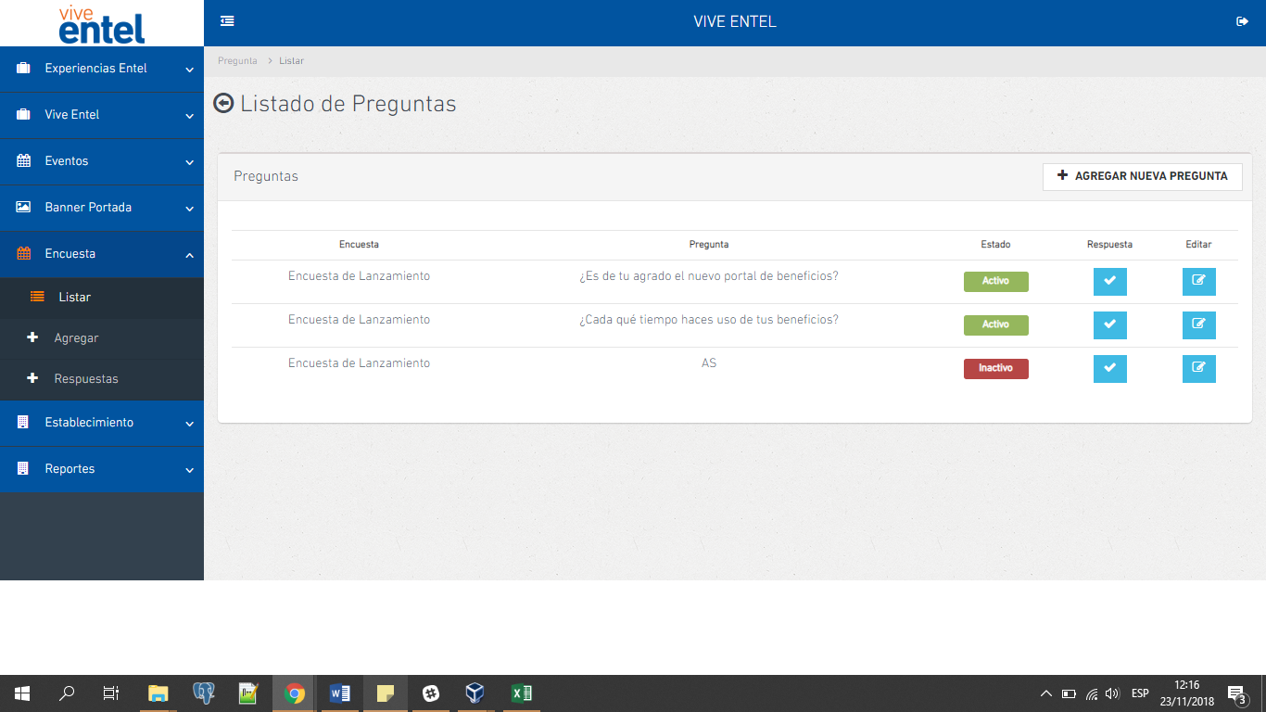

Para agregar una nueva pregunta hacer clic en el botón “Agregar Nueva Pregunta”



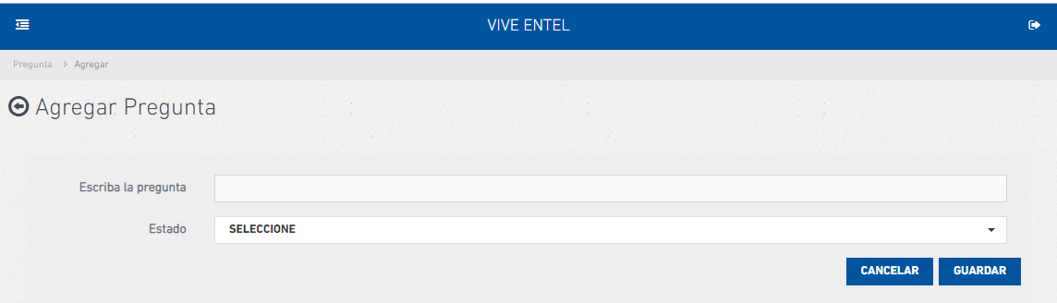Se deberá mostrar la siguiente pantalla:

***Agregar respuesta***

Apara agregar las opciones de respuesta debe de seleccionar el botón que se muestra en el listado de preguntas.



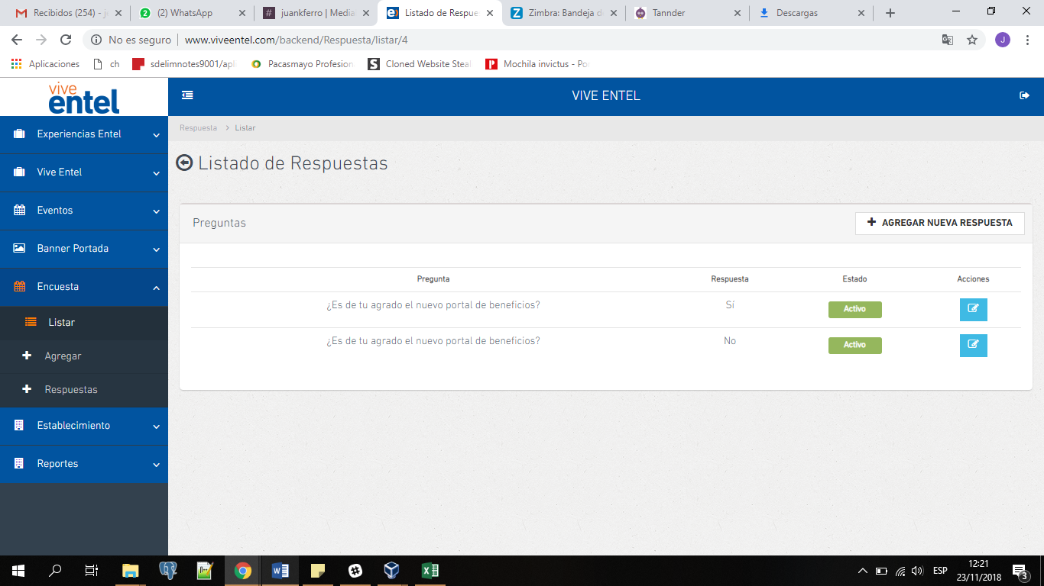Luego se mostrará la siguiente pantalla

Seleccionar el botón “Agregar Nueva Respuesta”

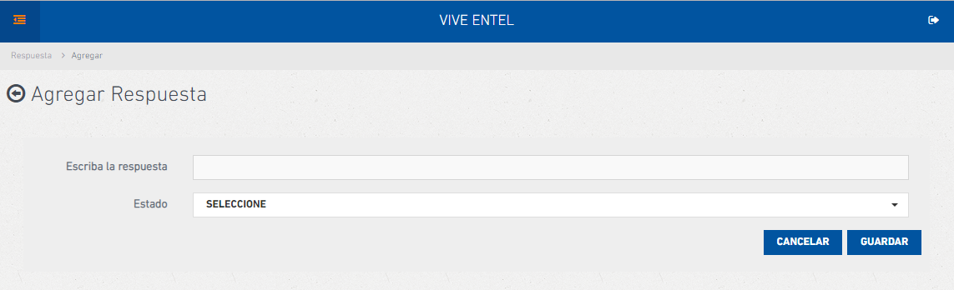

* **REPORTES**
* ***Listado de Reportes (categorías)***
* Ingresar al listado de Reportes en el menú Reportes / Categorías.
* En esta pantalla el usuario puede hace la búsqueda/filtro de las categorías que desea gestionar.
* 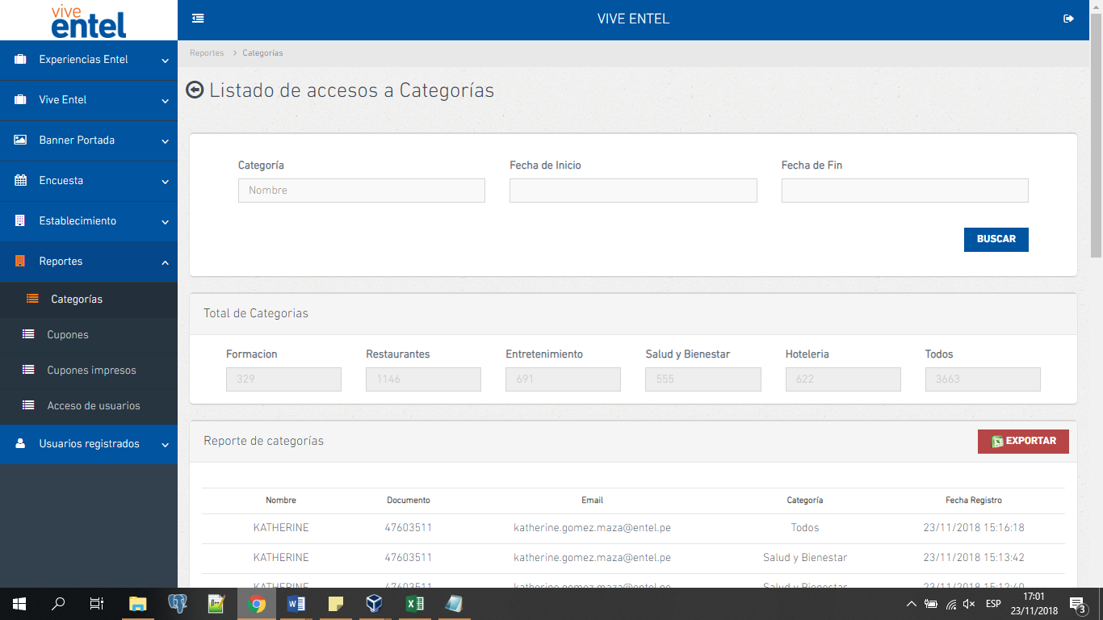El uso de las opciones de filtro se acumula. Es decir, si selecciono una categoría e ingreso fecha de inicio y fin. El sistema buscará las categorías con los datos ingresados que correspondan a la categoría seleccionada.

Asimismo, se cuenta con un botón “Exportar” que nos permitirá descargar el listado a una hoja de Excel.



* ***Listado de Reportes (Cupones)***
* Ingresar al listado de Reportes en el menú Reportes / Cupones.
* En esta pantalla el usuario puede hace la búsqueda/filtro de los cupones que desea gestionar.
* El uso de las opciones de filtro se acumula. Es decir, si ingreso el nombre del cupón e ingreso fecha de inicio y fin. El sistema buscará los cupones con los datos ingresados que correspondan.

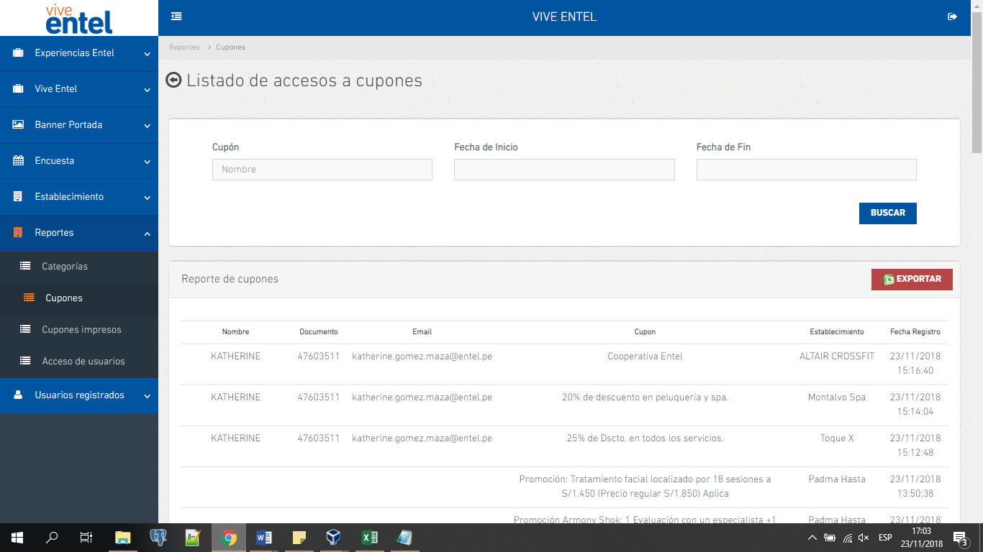

Asimismo, se cuenta con un botón “Exportar” que nos permitirá descargar el listado a una hoja de Excel.

* ***Listado de Reportes (Cupones Impresos)***
* Ingresar al listado de Reportes en el menú Reportes / Cupones Impresos.
* En esta pantalla el usuario puede hace la búsqueda/filtro de los cupones impresos que desea gestionar.
* El uso de las opciones de filtro se acumula. Es decir, si ingreso un cupón e ingreso fecha de inicio y fin. El sistema buscará los cupones con los datos ingresados que correspondan.

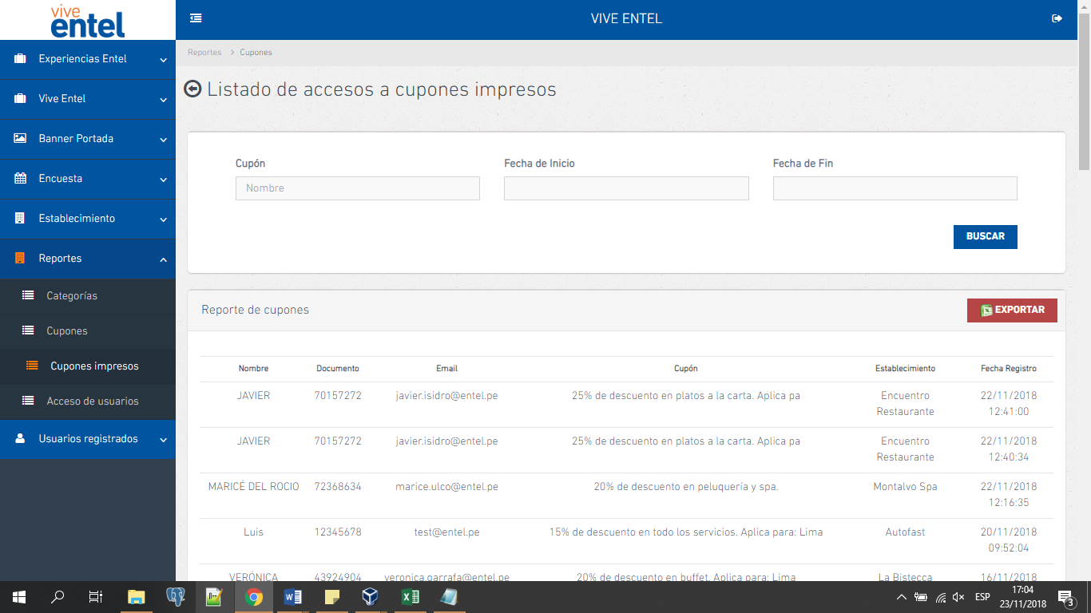

Asimismo, se cuenta con un botón “Exportar” que nos permitirá descargar el listado a una hoja de Excel.

* ***Listado de Reportes (Acceso de Usuarios)***
* Ingresar al listado de Reportes en el menú Reportes / Acceso de usuarios.
* En esta pantalla el usuario puede hacer la búsqueda/filtro de los accesos a usuarios que desea gestionar.
* 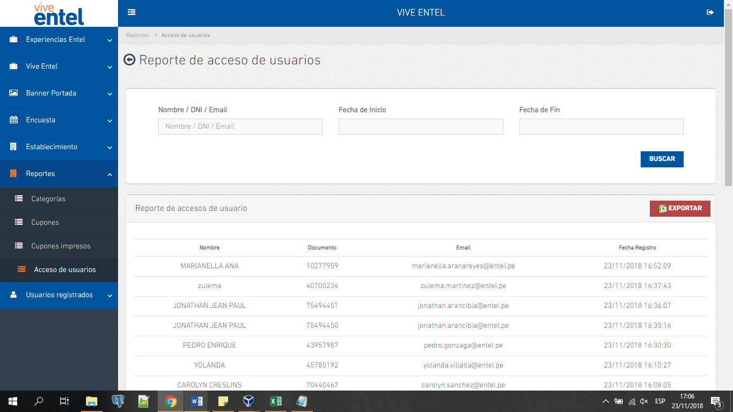El uso de las opciones de filtro se acumula. Es decir, si ingreso un nombre e ingreso fecha de inicio y fin. El sistema buscará los accesos de usuarios con los datos ingresados que correspondan.
* Asimismo, se cuenta con un botón “Exportar” que nos permitirá descargar el listado a una hoja de Excel.



**USUARIOS REGISTRADOS**

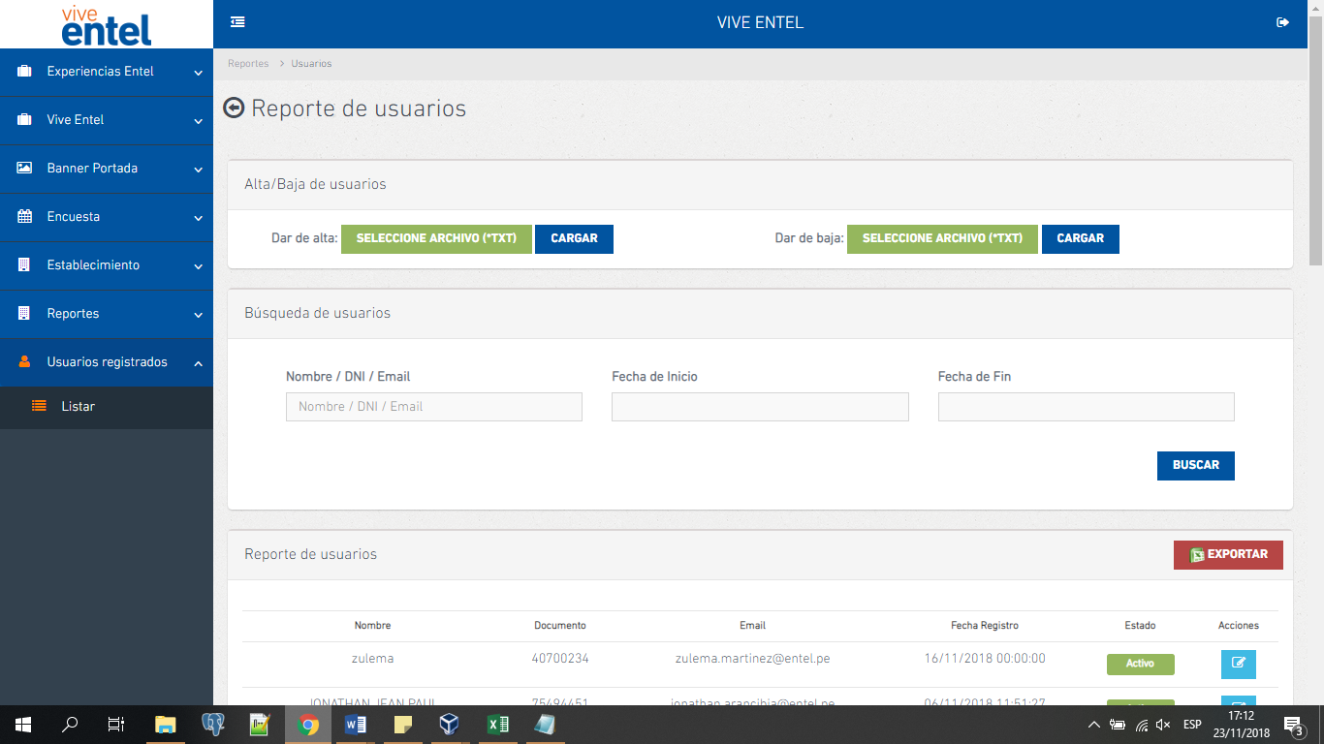***Listado de Usuarios Registrados***

En esta pantalla tenemos las opciones de dar de alta y baja aun usuario. Para dar de alta o baja tenemos que dar clic en el botón seleccione archivo (*formato .txt*) luego dar clic en botón cargar.



En esta pantalla el usuario puede hacer la búsqueda/filtro de los usuarios registrados que desea gestionar.

El uso de las opciones de filtro se acumula. Es decir, si ingreso un Nombre / Dni / Email e ingreso una fecha de inicio y fin. El sistema buscará los usuarios registrados con los datos ingresados que correspondan.

En la parte inferior se mostrará el resultado de nuestra búsqueda o listado inicial de usuarios registrados. En donde cada usuario tiene una opción para editar los datos.

Asimismo, se cuenta con un botón que nos permitirá editar usuarios registrados y exportar el listado a una hoja de Excel.

***Editar Usuario Registrado***

Ingresar desde el botón ubicado en el listado de Usuarios Registrados.

Luego editar la información solicitada:

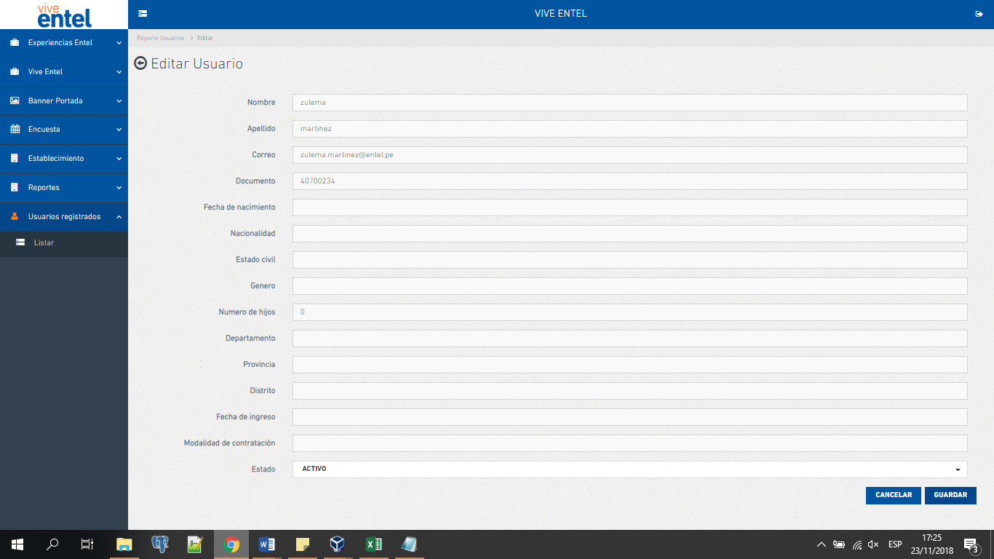

* Si queremos que el usuario este habilitado para ingresar al sistema seleccionamos en el campo Estado la opción activo.
* Si queremos que el usuario este deshabilitado para ingresar al sistema seleccionamos en el campo Estado la opción Inactivo.